جدول الضرب
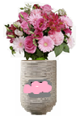

0 · 1 = 0 | 0 · 2 = 0 | 0 · 3 = 0 | 0 · 4 = 0 | 0 · 5 = 0
1 · 1 = 1 | 1 · 2 = 2 | 1 · 3 = 3 | 1 · 4 = 4 | 1 · 5 = 5
2 · 1 = 2 | 2 · 2 = 4 | 2 · 3 = 6 | 2 · 4 = 8 | 2 · 5 = 10
3 · 1 = 3 | 3 · 2 = 6 | 3 · 3 = 9 | 3 · 4 = 12 | 3 · 5 = 15
4 · 1 = 4 | 4 · 2 = 8 | 4 · 3 = 12 | 4 · 4 = 16 | 4 · 5 = 20
5 · 1 = 5 | 5 · 2 = 10 | 5 · 3 = 15 | 5 · 4 = 20 | 5 · 5 = 25
6 · 1 = 6 | 6 · 2 = 12 | 6 · 3 = 18 | 6 · 4 = 24 | 6 · 5 = 30
7 · 1 = 7 | 7 · 2 = 14 | 7 · 3 = 21 | 7 · 4 = 28 | 7 · 5 = 35
8 · 1 = 8 | 8 · 2 = 16 | 8 · 3 = 24 | 8 · 4 = 32 | 8 · 5 = 40
9 · 1 = 9 | 9 · 2 = 18 | 9 · 3 = 27 | 9 · 4 = 36 | 9 · 5 = 45
10 · 1 = 10 | 10 · 2 = 20 | 10 · 3 = 30 | 10 · 4 = 40 | 10 · 5 = 50
0 · 6 = 0 | 0 · 7 = 0 | 0 · 8 = 0 | 0 · 9 = 0 | 0 · 10 = 0
1 · 6 = 6 | 1 · 7 = 7 | 1 · 8 = 8 | 1 · 9 = 9 | 1 · 10 = 10
2 · 6 = 12 | 2 · 7 = 14 | 2 · 8 = 16 | 2 · 9 = 18 | 2 · 10 = 20
3 · 6 = 18 | 3 · 7 = 21 | 3 · 8 = 24 | 3 · 9 = 27 | 3 · 10 = 30
4 · 6 = 24 | 4 · 7 = 28 | 4 · 8 = 32 | 4 · 9 = 36 | 4 · 10 = 40
5 · 6 = 30 | 5 · 7 = 35 | 5 · 8 = 40 | 5 · 9 = 45 | 5 · 10 = 50
6 · 6 = 36 | 6 · 7 = 42 | 6 · 8 = 48 | 6 · 9 = 54 | 6 · 10 = 60
7 · 6 = 42 | 7 · 7 = 49 | 7 · 8 = 56 | 7 · 9 = 63 | 7 · 10 = 70
8 · 6 = 48 | 8 · 7 = 56 | 8 · 8 = 64 | 8 · 9 = 72 | 8 · 10 = 80
9 · 6 = 54 | 9 · 7 = 63 | 9 · 8 = 72 | 9 · 9 = 81 | 9 · 10 = 90
10 · 6 = 60 | 10 · 7 = 70 | 10 · 8 = 80 | 10 · 9 = 90 | 10 · 10 = 100
إملأ الفراغات:
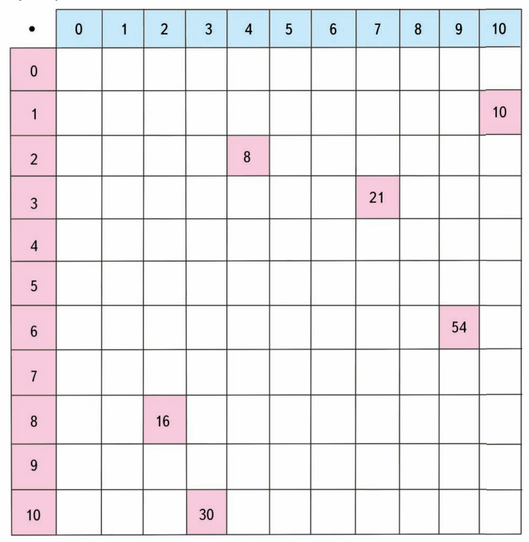
ضع دائرة حول الرقم الصحيح:

4 · 7
32 | 36 | 28
6 · 8
48 | 46 | 51

7 · 6
49 | 42 | 54

9 · 3
32 | 27 | 29
9 · 7
54 | 63 | 64

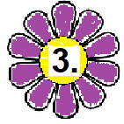
إملأ الفراغات:
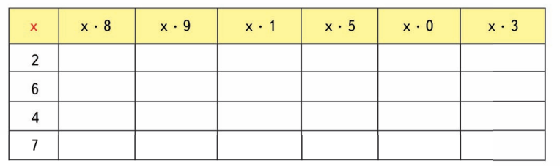

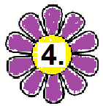
احسب وقارن النتائج واكتب العلامة> أو <أو = في كل منهما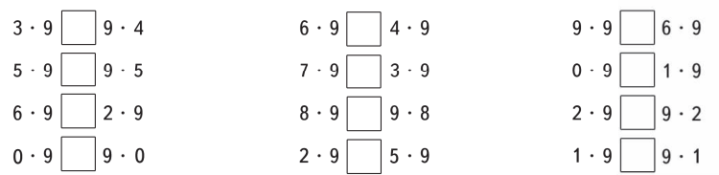

احسب ما هو الرقم:
أ) 8 مرات أكبر من الرقم 6

______________________________________________
ب) 4 أضعاف الرقم 9

______________________________________________
ج) 7 مرات أكبر من الرقم 8

______________________________________________

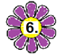
يوجد 9 أقلام رصاص في 6 صناديق. كم عدد أقلام الرصاص في المجموع؟
المحلول:
__________________________
الاجابة:
___________________________________________

